CURRÍCULUM VITAE
VERSION PÚBLICA

NOMBRE: | URIBE FRANCISCO PÉREZ CORTES
NIVEL O PUESTO: | RESPONSABLE DEL CENTRO EMSAD “MODELO C”
CORREO ELECTRÓNICO: | URYBE10P@GMAIL.COM
TELÉFONO OFICIAL: | 9511884141

NIVEL MÁXIMO DE ESTUDIOS CON DOCUMENTO COMPROBATORIO: | LICENCIATURA TERMINADA CON CEDULA PROFESIONAL

EXPERIENCIA LABORAL TRES ÚLTIMOS EMPLEOS
NOMBRE DE LA INSTITUCION O EMPRESA: | NO APLICA
CARGO O PUESTO DESEMPEÑADO:
FECHA DE INICIO:
FECHA DE TERMINO:

NOMBRE DE LA INSTITUCION O EMPRESA: | UNIDAD DE SERVICIOS JURÍDICOS DE LA SECRETARÍA DE FINANZAS DEL ESTADO.
CARGO O PUESTO DESEMPEÑADO: | AUXILIAR ADMINISTRATIVO
FECHA DE INICIO: | OCTUBRE 2010
FECHA DE TERMINO: | AGOSTO 2011

NOMBRE DE LA INSTITUCION O EMPRESA: | CECyTEO
CARGO O PUESTO DESEMPEÑADO: | AUXILIAR DEL RESPONSABLE
FECHA DE INICIO: | 15 DE AGOSTO 2013
FECHA DE TERMINO: | 22 DE AGOSTO 2021

FORMACION: TRES ÚLTIMOS CURSOS
NOMBRE DEL CURSO: | Desarrollo de Habilidades de Comunicación Escrita” Modalidad a distancia (on-line)
INICIO: | MARZO 2021
TERMINO: | MARZO 2021
NOMBRE DE LA INSTITUCIÓN QUE IMPARTIÓ EL CURSO: | SECRETARIA DE ADMINISTRACIÓN A TRAVÉS DE LA UNIDAD DE DESARROLLO PROFESIONAL

NOMBRE DEL CURSO: | CURSO Y CONFERENCIA: EDUCACIÓN MEDIA SUPERIOR Y ESTUDIANTES INDÍGENAS (INCLUSIÓN INDÍGENA EN LA EDUCACIÓN.
INICIO: | JUNIO 2021
TERMINO: | JUNIO 2021
NOMBRE DE LA INSTITUCIÓN QUE IMPARTIÓ EL CURSO: | SECRETARIA DE ADMINISTRACIÓN A TRAVÉS DE LA UNIDAD DE DESARROLLO PROFESIONAL

NOMBRE DEL CURSO: | EDUCACIÓN INTEGRAL EN SEXUALIDAD PARA LAS COMUNIDADES EDUCATIVAS
INICIO: | AGOSTO 2022
TERMINO: | OCTUBRE 2022
NOMBRE DE LA INSTITUCIÓN QUE IMPARTIÓ EL CURSO: | COSFAC (PROGRAMA DE FORMACIÒN DOCENTE)

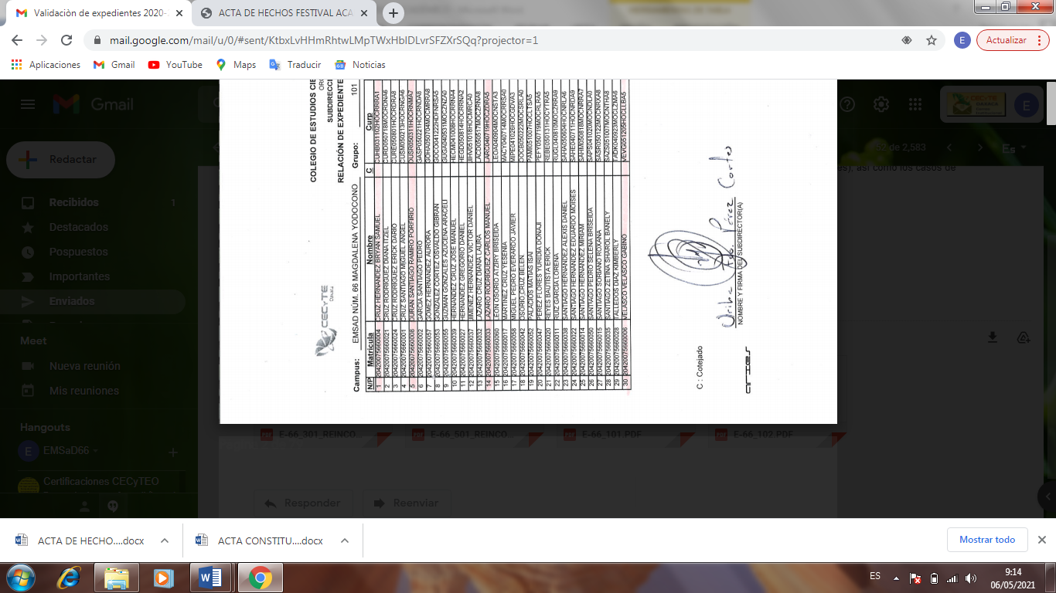
ATENTAMENTE

__________________________________________
LIC.URIBE FRANCISCO PÈREZ CORTES

